01. Juli 2025

**CHIRON Group auf der EMO Hannover 2025:**

**Partner für die Fertigung von morgen**

**Vom 22. bis 26. September 2025 wird Hannover erneut zum Zentrum der internationalen Produktionstechnologie. Die Weltleitmesse der Metallbearbeitung feiert ihr 50-jähriges Jubiläum – und die CHIRON Group ist selbstverständlich mit dabei. Mit einem Auftritt, der Technologie- und Beratungskompetenz vereint. Unter dem Motto „Your Partner for Next-Generation Manufacturing“ präsentiert das Unternehmen seine neuesten Entwicklungen für präzise, wirtschaftliche und zukunftssichere Fertigungsprozesse.**

Volatile Märkte, steigende Anforderungen an Qualität und Rückverfolgbarkeit, Fachkräftemangel sowie zunehmender Investitionsdruck prägen das wirtschaftliche Umfeld vieler produzierender Unternehmen. Für Investitionen braucht es daher mehr denn je Partner, die ganzheitliche Lösungen für individuelle Fertigungsaufgaben liefern. Die CHIRON Group versteht sich als genau dieser Partner: mit Erfahrung, Expertise, Innovationskraft und dem Anspruch, die Fertigungsprozesse ihrer Kunden nachhaltig erfolgreich und wirtschaftlich auszurichten.

Ein zentrales Merkmal des Messeauftritts ist das Liveerlebnis: Während viele Aussteller ihre Exponate lediglich virtuell präsentieren, zeigt die CHIRON Group Bearbeitungszentren live unter Span. So werden Präzision, Dynamik und Prozesssicherheit direkt erlebbar – insbesondere bei anspruchsvollen Anwendungen und Materialien.

**Micro5 XL – Mikrobearbeitung in neuer Dimension**

Ein Highlight am Messestand: Die neue Micro5 XL, die nach ihrer erfolgreichen Premiere auf der OPEN HOUSE in Tuttlingen ihren ersten großen Auftritt vor internationalem Fachpublikum hat. Das Bearbeitungszentrum führt das bewährte Prinzip der Micro5 konsequent fort und bietet erweiterte Möglichkeiten für die hochdynamische Mikrobearbeitung in Medizin- und Präzisionstechnik, Elektronik und weiteren herausfordernden Anwendungen. Die Mikromaschine erreicht Ruckwerte von bis zu 900 m/s³ und ermöglicht damit – bei höchster Präzision – hervorragende Bahn- und Bearbeitungsgeschwindigkeiten.

Auf der EMO 2025 präsentiert die CHIRON Group das Bearbeitungszentrum erstmals im Livebetrieb mit maßgeschneiderter Automation. Die Kombination ermöglicht mehr Autonomie für Varianten- als auch Serienfertiger auf weiterhin kleinem Footprint. Für die tägliche Praxis besonders relevant: Die durchgängige, intuitive Bedienlogik von Fertigungszentrum und Automation.

Ein weiteres Messehighlight: Die FZ 19 S five axis zeigt, wie sich Power, Präzision und Produktivität bei der 5-Achs- Bearbeitung hochfester Werkstoffe perfekt verbinden. Der Einspindler fertigt im Livebetrieb eine Schlüsselkomponente für Aerospace. Für anspruchsvolle Werkstoffe ist das Fertigungszentrum mit Schnittstelle HSK-A100 und maximalem Spindeldrehmoment 408 Nm verfügbar. CHIRON Group Motorspindeln, verschiedene Rundtischpakete sowie Magazine für bis zu 196 Werkzeuge sind weitere Pluspunkte in Richtung optimalem Kundennutzen durch eine anwendungsorientierte Konfiguration.

**Baureihen und Technologien digital entdecken – im „Interaktiven Showroom“**

Ergänzend zur Livepräsentation bietet der „Interaktive Showroom“ einen vollständigen Überblick über das Technologieportfolio der CHIRON Group. Hier feiert die neue DZ 22 W speed+ ihre digitale Premiere, eine besonders dynamische Variante des doppelspindligen 5-Achs-Fertigungszentrums für die wirtschaftliche Komplettbearbeitung großer Bauteile in Serie. Ergänzt wird die Online-Präsentation durch den Maschinenpool mit überholten Gebraucht- und neuen Bestandsmaschinen der CHIRON Group – die ideale Lösung für ein schnelles, kostengünstiges Upgrade der Fertigung mit bewährter Spitzentechnologie.

**Umfassende Kompetenz aus einer Hand**

Zudem informiert die CHIRON Group am Stand C 50 in Halle 12 über ihr gesamtes Leistungsspektrum – an verschiedenen Kompetenzinseln sowie im persönlichen Gespräch mit den Expertinnen und Experten vor Ort. Ob Automation von flexibel bis individuell, hauseigene Spindeltechnologie für beste Performance, Services für maximale Maschinenverfügbarkeit, das smarte Finanzierungsangebot PerformanceFinance: Die CHIRON Group bietet alles aus einer Hand.

„Mit unserem Auftritt auf der EMO 2025 wollen wir erlebbar machen, wie wir dem Anspruch ‚Your Partner for Next-Generation Manufacturing‘ in allen Aspekten gerecht werden: mit zukunftsfesten Fertigungstechnologien, mit persönlicher Beratung und mit Lösungen, die genau zu den Anforderungen unserer Kunden passen – heute und morgen“, so Matthias Rapp, Vice President Global Marketing der CHIRON Group.

Anmelden und Gesprächstermin vereinbaren unter:

<https://chiron-group.com/de/aktuelles/messen-und-events/emo-2025>

Mehr Informationen über die neue Micro5 XL finden Sie hier:

<https://chiron-group.com/de/produkte/micro5xl>

*Zeichen mit Leerzeichen: 4.789*

**Über die CHIRON Group**

Die CHIRON Group mit Hauptsitz in Tuttlingen ist Spezialist für CNC-gesteuerte, vertikale Fräs- und Fräs-Dreh-Bearbeitungszentren sowie Turnkey- und Automationslösungen. Umfassende Services und digitale Lösungen komplettieren das Portfolio. Die Gruppe ist mit Produktions- und Entwicklungsstandorten, Vertriebs- und Serviceniederlassungen sowie Handelsvertretungen weltweit präsent. Rund zwei Drittel der verkauften Maschinen und Lösungen werden exportiert. Wesentliche Anwenderbranchen sind die Automobilindustrie, der Maschinenbau, die Medizin- und Präzisionstechnik, die Luft- und Raumfahrt sowie die Werkzeugherstellung.

**Ansprechpartnerin für die Redaktion:**

CHIRON Group SE

Melanie Buschle

Kreuzstraße 75

78532 Tuttlingen

Telefon: 07461 940-3255  
E-Mail: melanie.buschle@chiron-group.com

www.chiron-group.com

**Bildunterschriften**

Ein Bild, das Mann, Kleidung, Schuhwerk, Person enthält.

*Bild 1:* „Your Partner for Next-Generation Manufacturing“: Unter diesem Motto lädt die CHIRON Group dazu ein, ins Gespräch zu kommen und mehr über Lösungen für künftige Fertigungsanforderungen zu erfahren.

Ein Bild, das Kleidung, Mann, Person, Anzug enthält.

*Bild 2:* Ein Highlight auf der OPEN HOUSE und am EMO-Stand C 50 in Halle 12: die neue Micro5 XL, mit der die CHIRON Group ihr Erfolgskonzept in der Mikrobearbeitung für weitere anspruchsvolle Aufgaben skaliert hat.

Ein Bild, das Maschine, Im Haus, Stahl, Pfeife Flöte Rohr enthält.

*Bild 3:* Präzisionsbearbeitung einer Knochenplatte aus Titan – Beispiel für das erweiterte Anwendungsspektrum in der Medizintechnik mit der Micro5 XL.

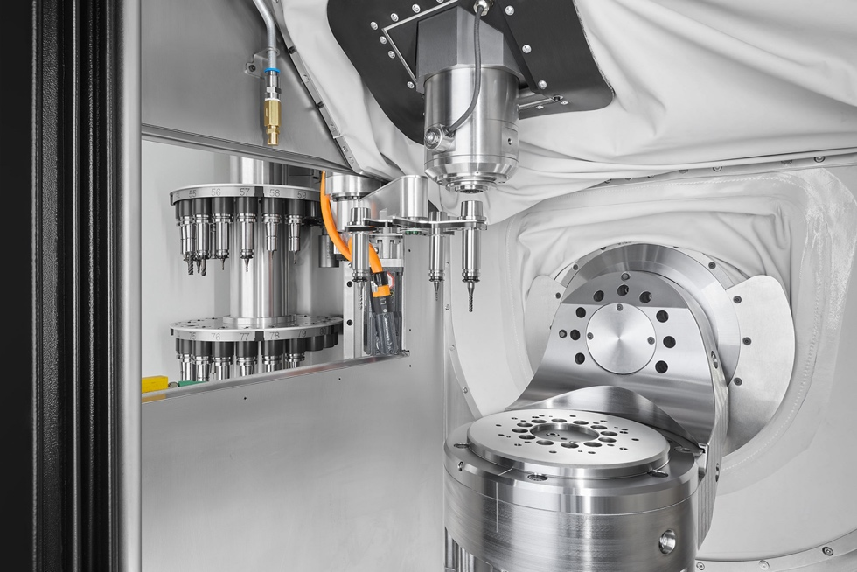

*Bild 4:* Der Werkzeugwechsel aus dem Turmspeicher erfolgt über einen 4-fach-Greifer – für kurze Span-zu-Span-Zeiten und ausreichend Puffer für schnelle Folgeoperationen.

Ein Bild, das Text, Design enthält.

*Bild 5:* Die FZ 19 S five axis steht für Qualität und Produktivität bei großen Stückzahlen. Im Livebetrieb zu sehen beim Bearbeiten einer Komponente für Aerospace.

Ein Bild, das Maschine, Im Haus enthält.

*Bild 6:* Premiere im „Interaktiven Showroom“ feiert neue DZ 22 W speed+ für konstante Topleistung und Topspeed bei der Komplettbearbeitung großer Bauteile in Serie.